（別紙１）

新型コロナウイルス感染症に係る社会福祉施設等への応援職員派遣について
【応援派遣スキームとは】
- 応援協力派遣は、法人間・施設間の助け合いによるスキームであり、自施設の中ではどうしても人員確保ができない場合の選択肢（運営法人内でのさらなる人員調整、業務の見直し（休止）など）の一つとして整備したものです。
- 派遣協力側には相当の負担となるため、応援を要請されても希望通りの派遣を受けられない可能性があります。このため、応援職員が来ることを前提に、施設における危機管理体制やサービス継続体制を組むことはリスクがあります。各施設においては、①感染予防対策の徹底、②クラスター発生時に備えた準備の徹底（感染が疑われる場合の初動対応フローの作成、物資の備蓄、受援計画、事前シミュレーション等）を今一度お願いします。
＊感染予防対策の徹底について
＜参考＞■大阪府/社会福祉施設等における新型コロナウイルス感染症対策
https://www.pref.osaka.lg.jp/fukushisomu/kansentaisaku/index.html
＊クラスター発生時に備えた受援計画について
感染症発生時に、他施設から応援を受けられるようにするために、各法人又は施設において、感染発生時の対応手順や職員感染時の業務体制や法人内の応援体制などをあらかじめ検討し、受援計画を策定しておくことが必要です。
＜受援計画での検討項目について（例）＞
（１） 感染予防の徹底
（２） 衛生資材の備蓄
（３） ゾーニングの方法等（隔離スペース、導線切り替え等）
（４） 法人他施設からの支援（法人内で非常時における優先業務・休止業務等を事前に整理し、優先業務へ限られた人員を集中させることなどにより、サービス継続体制を検討しておく必要があります。休止業務等の人員は、法人内で感染症が発生した場合の対応要員となります。）
（５） 他法人からの応援職員の受入計画（想定される業務の整理、宿泊先、交通手段等の確保等）
＜参考＞■大阪府/新型コロナウイルス感染症に係る社会福祉施設等への応援職員派遣＜受援計画の検討・策定について＞
https://www.pref.osaka.lg.jp/attach/39235/00000000/jyuenkeikaku.pdf
■新型コロナウイルス感染症発生時における業務継続計画の策定例（応援職員受入れに係る受援計画）（救護施設 みなと寮提供）
https://www.pref.osaka.lg.jp/attach/39229/00000000/jyuenkeikaku.pdf

１ 他法人からの応援職員の派遣ルール（基本的な考え方）

◆ 応援職員は、感染リスクの低い施設（エリア）での支援が原則です。
（１） 感染者発生施設が属する法人の他施設（玉突き支援）
（２） 感染者発生施設のグリーンゾーン（清潔区域）
※ 原則、レッドゾーンなど感染リスクの高い場所での活動は感染者発生施設の運営法人の職員が対応します。ただし、運営法人内でさらなる人員調整や業務の見直しを行っても、人員確保ができない場合など、指定権者からの依頼と調整により、派遣調整を行うことがあります。

◆ 派遣調整は、応援協力施設の同意の下に行います。
（１） 感染者発生施設は、応援要請の際、応援を受けたい具体的な内容を伝達します。
（主な内容）期間、就業時間、業務内容・場所、人数など
（２） 事前に募集した応援協力施設へ具体的な要請内容を提示し、協力施設が同意する範囲内で派遣決定を行います。最大5日間(１クール)の派遣を想定しています。

◆ 応援職員は、所属する協力施設等の身分を持って活動します。
・ 従事業務は、事前に応援協力施設が同意した範囲の業務を主とします。

◆ レッドゾーン（感染者・濃厚接触者がおられるエリア）への応援協力について
・ 大阪府では、助け合いのしくみの中で、レッドゾーンであっても派遣にご協力いただきやすい環境整備として、レッドゾーン派遣前の抗体検査、派遣後に応援職員が過ごせるホテル宿泊（最長2週間）など、応援職員の方に少しでも安心して協力いただくための補助を行っております。
・ しかしながら、引き続き、応援協力側にとっての負担（例：一定期間（約５日間）職員を派遣すること、また、クラスターが発生した施設などで支援すること等）は発生しますので、派遣調整に時間を要したり、要請通りの内容がかなわない場合も想定されます。このため、日頃から、感染予防対策の徹底と、クラスター発生時に備えた準備の徹底（運営法人内でのさらなる人員調整、業務の見直し等を含めた受援計画の策定など）をお願いします。
・ また、派遣調整において、陽性又は濃厚接触者の入所者がおられるレッドゾーンでは、特に直接支援が想定されるため、入所者の特性や支援の専門性に鑑み、同一施設種別内（例えば、高齢者施設同士や障がい者施設同士など）での調整を優先して進めます。ついては、危機に際し、共に助け合う観点から、種別ごとの応援協力施設を増やしていくため、協力施設・職員への登録に、ご協力くださいますよう、お願いいたします。
＜参考＞■大阪府/新型コロナウイルス感染症に係る社会福祉施設等への応援職員派遣体制の構築について 「２ 応援協力施設への登録手続き」
https://www.pref.osaka.lg.jp/chiikifukushi/coronasien/index.html#tetsuduki

２ 応援職員派遣の流れ
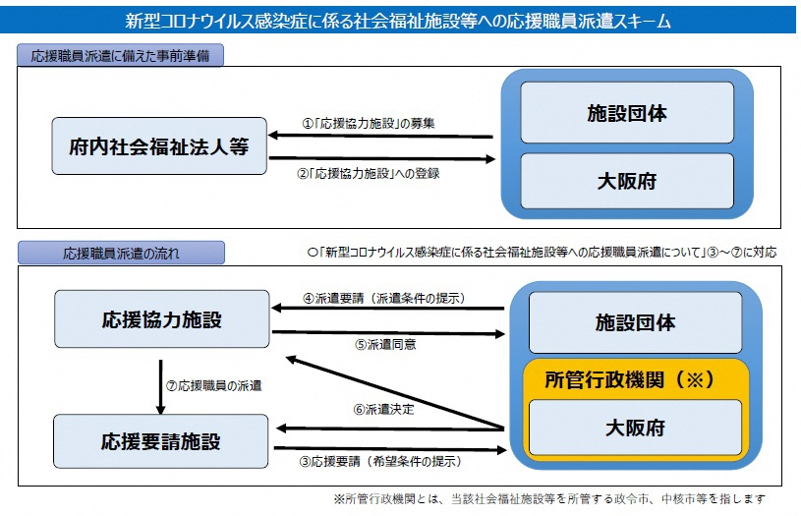
① 応援協力施設の募集＜府又は府社協から依頼＞

② 応援協力施設への登録＜府又は府社協へ申し出・登録＞
協力申出書の提出により、協力施設として登録します。その際、派遣協力エリアとして、グリーンゾーンのみ、又はグリーン及びレッドの両ゾーンのいずれかを選択ください。なお、レッドゾーンについては、協力いただける職員もご登録ください。

③ 応援要請（希望条件の提示）＜応援要請施設から府へ要請＞
感染者発生施設は、保健所の指導等のもと、感染症の拡大防止措置（適切なゾーニングなど）や法人内の他施設からの応援を実施するなど、サービス継続のため、自助努力に最大限努めたうえで、派遣要請を行います。派遣要請は、所管行政機関（指定権者、以下同じ。）を通じて（府所管施設の場合は、府所管課へ直接）要請します。

④ 派遣要請（派遣条件の提示） ＜府社協等と応援協力施設における調整＞
（１） 応援要請施設からの希望条件及び府が把握する情報をもとに、府から府社協に派遣調整を依頼します。
（２） 府からの派遣調整依頼に基づき、求められる専門性（種別）や応援要請施設との近接性等を踏まえ、具体的な要請内容（【応援要請施設が提出する希望条件（例）】を参照）を府社協から応援協力施設に提示し、検討を依頼します。

【応援要請施設が提出する希望条件（例）】
（１） 必要とする期間（見込み）・就業時間（日勤、夜勤、シフトなど）
（２） 応援職員が従事する業務内容・場所
‐ 介助等を行う利用者の状態（認知症や障がいの有無、特性など）
‐ 事務や清掃など介護以外の業務についても支援の対象
（３） 人数（専門職種、事務員など職種別）
（４） 宿泊施設の有無
（５） 交通手段の提示（最寄り駅、駐車場など）
（６） 応援協力施設に対して支払う経費（応援職員への謝礼等） など

⑤ 派遣同意＜応援協力施設から府社協等へ回答＞
（１） 応援協力施設は、提示された要請内容について、同意する範囲等を検討し、受諾可否を府社協へ回答します。
（２） （１）の結果を府社協から府に通知します。府から所管行政機関及び応援要請施設に結果を伝達します。応援要請施設は、所管行政機関と相談し、応援を受けるかどうか、どの施設から応援を受けるかを決定し、所管行政機関を通じて（府所管施設の場合は、府所管課へ直接）府に連絡します。

⑥ 派遣決定 ＜府から応援協力施設、応援要請施設、所管行政機関へ通知＞
応援要請施設からの連絡を踏まえ、応援職員の派遣を府が決定します。府から応援協力施設及び応援要請施設、所管行政機関等へ通知します。

⑦ 応援職員の派遣 ＜応援協力施設から応援要請施設へ職員派遣＞
応援協力施設は、府から示された派遣連絡事項（派遣施設・費用負担等）により、応援職員を派遣します。旅費及び宿泊費、保険料等を補助します。（※）
レッドゾーンへの派遣に際しては、事前に抗体検査*を実施したうえで、応援職員を派遣します。
*抗体検査でウイルス感染を阻害する機能をもつ抗体（中和抗体）を検査します。現時点では、抗体量と感染予防効果の関係などについては確立されておらず研究が進められているところです。

⑧ 派遣終了後の健康管理等 ＜府からの支援内容＞
従事した応援職員について、当該職員及び応援協力施設が勤務先へ安心して復帰を行えるようＰＣＲ検査を受検できる環境を整備します。民間機関での検査費用及びレッドゾーンについては派遣後に応援職員が過ごせるホテル等の確保（最長２週間）の宿泊費を補助します。（※）

（※）補助対象経費の詳細、申請方法等については、下記ホームページをご参照ください。
https://www.pref.osaka.lg.jp/chiikifukushi/coronasien/ouennhozyokinn.html

